[存在重大错误！川北医学院附属医院神经外科论文申请撤稿](https://mp.weixin.qq.com/s?__biz=MzkzMzc1Nzg1OQ==&mid=2247485984&idx=1&sn=7e490c7178b522b718d593d0ad8c7b51&chksm=c3fc1508dc3a3fc53db562a7c67038d1126d56ede479db8731f622a76202ba495876aae6d399&scene=126&sessionid=1741971005)

Figure 查重[Figure查重](javascript:void(0);)2025-03-07 11:26:20上海

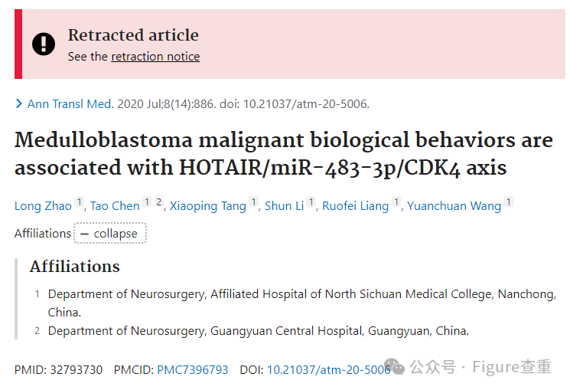

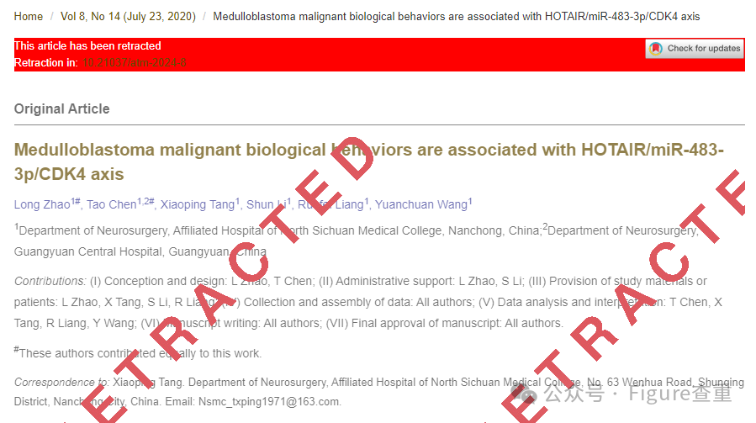

Medulloblastoma malignant biological behaviors are associated with HOTAIR/miR-483-3p/CDK4 axis

Annals of Translational Medicine (2020) - 6 Comments  
pubmed: 32793730  doi: 10.21037/atm-20-5006  issn: 2305-5839

Long Zhao , Tao Chen , Xiaoping Tang author has email , Shun Li , Ruofei Liang , Yuanchuan Wang

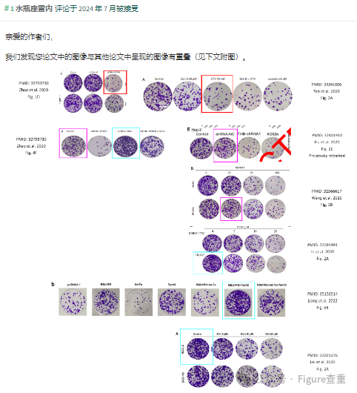

涉及的论文如下：

论文 1：https://pubmed.ncbi.nlm.nih.gov/32793730/

论文 2：https://pubmed.ncbi.nlm.nih.gov/33241006/

论文 3：https://pubmed.ncbi.nlm.nih.gov/32801910/

论文 4：https://pubmed.ncbi.nlm.nih.gov/32566617/

论文 5：https://pubmed.ncbi.nlm.nih.gov/32691991/

论文 6：https://pubmed.ncbi.nlm.nih.gov/35156514/

论文 7：https://pubmed.ncbi.nlm.nih.gov/32021276/

我们或我们的一位同事将会联系出版商来解决所出现的问题。

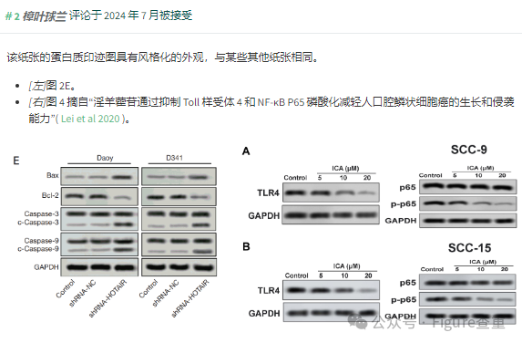

这里有更大的背景信息：**https://docs.google.com/spreadsheets/d/10eTF8qVGUXzQNAbhqHgKU9dVxUPMXDsyRpx9BBvXKHc/edit?usp =sharing**

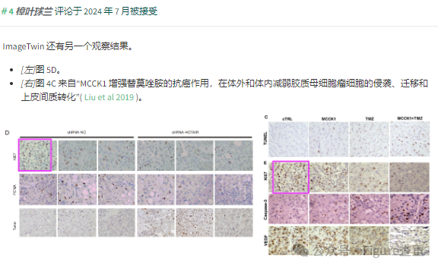

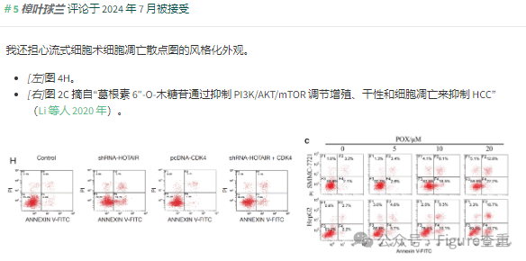

2024 年 10 月 14 日撤回。

应作者要求，已撤回发表于《转化医学年鉴》第 8 卷第 14 期（2020 年 7 月 23 日）(1) 的论文“髓母细胞瘤恶性生物学行为与 HOTAIR/miR-483-3p/CDK4 轴相关”(doi: 10.21037/atm-20-5006)。经过进一步审查和考虑，我们发现论文中存在重大错误和不准确之处。这些问题涉及所呈现事实的准确性和分析的彻底性，从而损害了文章的可信度和质量。因此，所有作者请求撤回这篇论文。所有作者都同意撤回这篇论文。我们对由此造成的不便深表歉意。

**参考链接：**

**https://pubpeer.com/publications/6B58388A688CE1F22B4C997AB5DA68**

**联系我们：**

如果您需要使用Figure查重服务，请扫描下方二维码，添加客服微信，了解更多详情。我们将竭诚为您服务，确保您的科研工作更加高效、可信。

